25 stycznia 2023 r.

Zamówienia na model ID. Buzz powyżej przewidywań

- Ilość przyjętych zamówień na model ID. Buzz przekroczyła przewidywania – w drodze do klientów jest już 10 000 pojazdów
- Dostawy do klientów w trudnych warunkach rynkowych niższe niż w poprzednim roku, ale produkcja w czwartym kwartale 2022 r. znacząco wyższa
- Liczba dostarczonych w pełni elektrycznych samochodów
w roku 2022 podwoiła się
- Największym rynkiem indywidualnym w regionie Europy Środkowo-Wschodniej pozostaje Polska
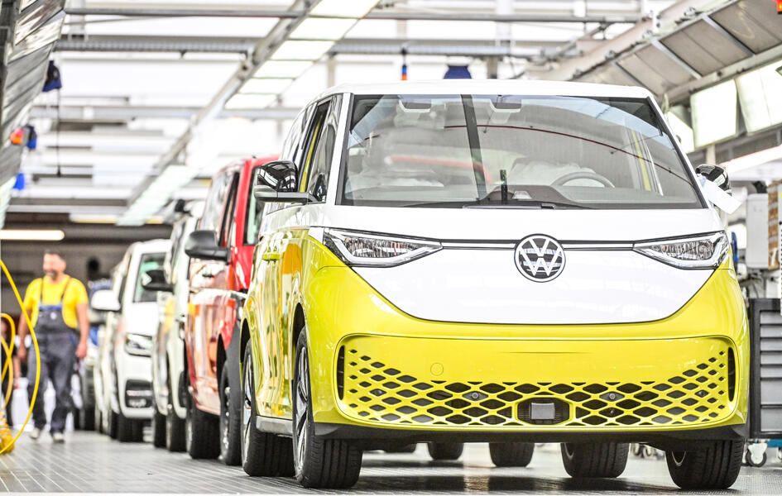
Poznań, 25 stycznia 2023 r. Rok 2022 dla marki Volkswagen Samochody Dostawcze stał pod znakiem modelu ID. Buzz – pierwszego od podstaw zaprojektowanego jako model elektryczny dostawczego Volkswagena. Po jego światowej, medialnej premierze w marcu, w maju 2022 rozpoczęła się przedsprzedaż. Jeszcze zanim jesienią pojazd trafił do dealerów, klienci zdołali zamówić już 21 000 sztuk, wyraźnie przekraczając prognozy marki Volkswagen Samochody Dostawcze na rok 2022. Do końca roku zamówienia na modele ID. Buzz Pro i ID. Buzz Cargo wyniosły łącznie 26 600 sztuk. W ciągu minionego roku główną fabrykę Volkswagen Samochody Dostawcze
w Hanowerze opuściło 10 800 ID. Buzzów. 6000 egzemplarzy zostało już przekazanych klientom.
„Nasz ID. Buzz wywołał prawdziwy „BUZZ” w 2022 roku! Nie tylko tutaj, ale na całym świecie” - powiedział Lars Krause, członek zarządu Volkswagen Samochody Dostawcze ds. sprzedaży i marketingu. „Jesteśmy bardzo zadowoleni z uruchomienia sprzedaży naszego pierwszego w pełni elektrycznego Bulli z Hanoweru. Teraz naszym zadaniem jest dalsze zwiększanie produkcji wszystkich modeli i dostarczanie pojazdów do naszych klientów i miłośników marki. W ciągu ostatnich kilku miesięcy już nam się to udało i od września znacznie zwiększyliśmy dostawy do klientów. W listopadzie i grudniu wysłaliśmy o 30 procent więcej pojazdów niż w tym samym okresie roku poprzedniego.”
Z łączną liczbą 7500 pojazdów elektrycznych dostarczonych do rąk klientów, Volkswagen Samochody Dostawcze ponad dwukrotnie przekroczył ubiegłoroczny wynik 3600 sztuk. Największy udział w tej kwocie miał model ID. Buzz, dzięki któremu firma położyła fundamenty pod elektryfikację floty pojazdów na dużą skalę. „ID. Buzz stanowi kamień milowy na naszej drodze do osiągnięcia celu, jakim jest 55-procentowy udział pojazdów BEV na początku następnej dekady. To ściśle określony cel w naszej strategii GRIP 2030” - wyjaśnia Lars Krause.
Rynek niemiecki rośnie wbrew trendom światowym
Ogólnie rzecz biorąc, rok 2022 był w Volkswagen Samochody Dostawcze zdominowany zarówno pod względem produkcji, jak i liczby samochodów dostarczanych klientom, przez wpływ wojny na Ukrainie i ponowną niepewność w łańcuchach dostaw.
W ciągu całego ubiegłego roku, Volkswagen Samochody Dostawcze dostarczył klientom łącznie 328 600 pojazdów, co oznacza spadek o 8,6 procent w stosunku do roku poprzedniego. Liczba 407 400 otrzymanych zamówień ponownie znacznie przewyższyła liczbę pojazdów dostarczonych klientom, co świadczy o dużej ich lojalności i wysokim zainteresowaniu aktualnymi pojazdami marki.
Wbrew tendencji spadkowej, jeden rynek zdołał w 2022 roku zwiększyć zarówno liczbę dostarczonych aut, jak i zamówień: w Niemczech Volkswagen Samochody Dostawcze osiągnął wzrost liczby dostarczonych pojazdów o 8,3 procent, do 98 400 egzemplarzy. Rynek krajowy marki pozostaje tym samym najsilniejszym rynkiem indywidualnym na świecie. Otrzymane zamówienia wzrosły w tym samym czasie o 8,8 procent do 137 400 sztuk, przekraczając tym samym wyraźnie poprzedni rekordowy wynik z 2015 roku.
Dostawy rynkowe wg. linii produktowych
W roku 2022 fabrykę w Hanowerze opuściło 10 800 sztuk ID. Buzza. Model ten od połowy listopada jest dostępny w salonach dealerskich na kilku pierwszych rynkach. 6000 pojazdów zostało już przekazanych klientom.
Z liczbą 142 600 sztuk dostarczonych klientom, seria T pozostaje modelem
o największym wolumenie w portfolio marki. Wzrost odnotowano ponownie w liczbie dostarczonych egzemplarzy Californii 6.1: 21 600 sztuk to o 12,1 procent więcej niż rok wcześniej.
Latem 2022 roku swoją światową premierę świętował nowy Amarok. Na niektórych rynkach jest już dostępny do zamówienia i w salonach dealerskich. W 2022 roku do klientów trafiło łącznie 39 800 Amaroków,
w tym, w ostatnich dniach roku, pierwszy nowy Amarok.
Liczba dostarczonych egzemplarzy Caddy spadła o 5,2 procent, do 80 700 sztuk.
Liczba ta dla Craftera w 2022 roku wyniosła 59 400 pojazdów (rok wcześniej 62 300).
Dostawy w sumie w ujęciu globalnym:
ID. Buzz: 6000 sztuk
Seria T: 142 600 sztuk (-14,3 procent)
Amarok: 39 800 sztuk (-12,2 procent)
Caddy: 80 700 (-5,2 procent)
Crafter: 59 400 (-4,6 procent)
Modele elektryczne: 7500 (+109 procent)

Dostawy w poszczególnych regionach świata
Europa Zachodnia: Liczba pojazdów dostarczonych klientom przez Volkswagen Samochody Dostawcze wyniosła 235 300 (w poprzednim roku 248 700). Niemcy z liczbą 98 400 dostarczonych egzemplarzy (+8,3 procent) pozostają zdecydowanie najsilniejszym rynkiem dla marki Volkswagen Samochody Dostawcze. Liczba przyjętych zamówień wzrosła o 8,8 procent do 137 400. To znacznie przekracza poprzedni rekord z 2015 roku.
Europa Środkowa i Wschodnia: Liczba pojazdów dostarczonych na te rynki wyniosła 22 100 (rok poprzedni 30 200). Największym rynkiem indywidualnym pozostaje Polska z liczbą 7900 sprzedanych samochodów (rok poprzedni 9100).
Ameryka Północna: W Meksyku, jedynym rynku marki Volkswagen Samochody Dostawcze w Ameryce Północnej, dostawy do klientów wzrosły o 38% do 6400 egzemplarzy.
Ameryka Południowa: Rynki Ameryki Południowej były dla marki Volkswagen Samochody Dostawcze w ubiegłym roku stabilne. Liczba dostarczonych tam pojazdów wyniosła 32 200 (-2,2 procent rok do roku). Największym rynkiem indywidualnym pozostaje Argentyna ze wzrostem
o 13,5 procent do 21 205 pojazdów, a następnie Brazylia z 6005 sztukami
(w roku poprzednim 7900).
Azja/Pacyfik: Po mocnym 2021 roku nastąpił spadek do 13 000 pojazdów wysłanych w region Azji i Pacyfiku. Australia pozostaje tam najsilniejszym pojedynczym rynkiem, z wynikiem 8100 sztuk (w poprzednim roku 12 500)
Afryka: Liczba pojazdów dostarczonych przez Volkswagen Samochody Dostawcze na kontynent afrykański wyniosła 7300 (w poprzednim roku 9000). W RPA, najsilniejszym rynku indywidualnym na kontynencie, liczba dostarczonych aut w wysokości 5200, była taka sama jak w roku poprzednim.
Bliski Wschód: Po dwóch mocnych latach, w roku 2022 w regionie nastąpił spadek sprzedaży do 12 300 pojazdów (rok wcześniej 16 600). W Turcji, największym rynku regionu, liczba dostarczonych do rąk klientów pojazdów spadła do 10 700 (rok poprzedni 14 700).
Uwaga: Wszystkie podane powyżej wartości są zaokrąglone do pełnej setki.

Kontakt:
Magda Piekarczyk - Olszak
Kierownik komunikacji marketingowej i PR
Volkswagen Samochody Dostawcze
tel.+48 690 406 386
e-mail: magda.piekarczyk@volkswagen.pl

O marce Volkswagen Samochody Dostawcze:
Marka Volkswagen Samochody Dostawcze (VWSD) jako wiodący producent lekkich samochodów dostawczych znacząco i nieustannie kształtuje przemysł transportowy, zarówno towarowy jak i pasażerski. Nasze pojazdy przewożą pracowników budowlanych, rodziny i poszukiwaczy przygód, bułki, paczki i deski surfingowe. Codziennie pomagają niezliczonym ludziom na całym świecie w wykonywaniu swojej pracy, jeżdżą po drogach jako mobilne warsztaty oraz dowożą lekarzy pogotowia i policjantów do miejsc ich interwencji.
W zakładach w Hanowerze (D), Poznaniu (PL), Wrześni (PL) i Pacheco (ARG) około 24 tys. pracowników produkuje serie Transporter, Caddy, Crafter i Amarok, a od 2022 r. – również ID. Buzz – w pełni elektryczny model wzorowany na kultowym VW Bulli. Volkswagen Samochody Dostawcze to w obrębie Grupy Volkswagen wiodąca marka w zakresie jazdy autonomicznej oraz usług mobilności, takich jak Mobility-as-a-Service i Transport-as-a-Service – są to dziedziny, w których marka kształtuje przyszłość mobilności. W ten sposób marka transportuje społeczeństwo jutra wraz z jego wszystkimi wymaganiami ku czystej, inteligentnej i zrównoważonej mobilności. Za taką właśnie mobilnością opowiada się marka Volkswagen Samochody Dostawcze zgodnie ze swoją maksymą: transportujemy sukces, wolność i przyszłość.

